СУМО. V ВОЗРАСТНАЯ КАТЕГОРИЯ
Поле
- Поле имеет вид круглого ринга.
- Цвет ринга – белый.
- Диаметр поля: 97-100 см.
- Граница ринга маркирована черной линией шириной 5 см.

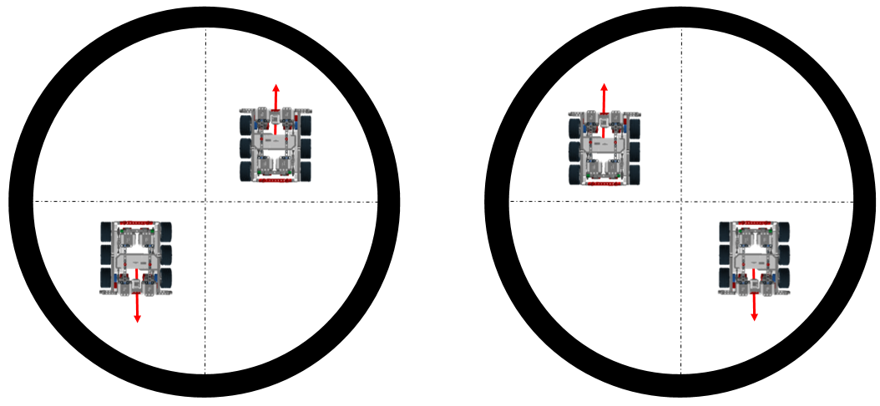
Робот
- Робот собирается из деталей конструкторов LEGO.
- При старте размер робота не должен превышать 20 х 20 х 20 см.
- В процессе движения, размеры робота НЕ могут изменяться.
- Датчики определения расстояния могут располагаться только с одной стороны и направлены также в одну сторону.
- Вес робота не должен превышать 1000 г. ± 2г.
- Робот должен быть полностью автономным.
- Все края робота не должны быть настолько острыми, чтобы царапать или
повреждать ринг, других роботов или игроков.
- Запрещены устройства/механизмы, бросающие что-либо.
- Запрещено использовать клейкие вещества для улучшения ходовых качеств.
Игра
- Роботы пытаются вытолкнуть соперника с ринга.
- Максимальная длительность раунда – 60 секунд.
- По решению судьи, матч может быть досрочно остановлен.
- Перед стартом роботы размещаются в любом месте противоположных квадрантов (четвертей) поля, параллельно друг другу и направлены в противоположную сторону относительно друг друга.
- По команде судьи участники стартуют программу робота. После этого прикасаться к роботу нельзя. Робот должен начать движение не ранее, чем через 5 секунд после подачи сигнала старта.
- Раунд оканчивается победой в случае, если робот противника вышел за пределы круга больше, чем половиной корпуса.

Правила определения победителя
- Команде засчитывается 1 очко за победу в каждом раунде.
- Команда, первая набравшая 2 очка, объявляется победителем матча.

Турнир по сумо будет проходить в несколько этапов. Команды распределяются на несколько групп по 4 команды. Из группы выходят по 2 лучших команды. Далее проходят групповые полуфиналы, из которых также выходят по 2 лучших команды. Финальная часть будет проходить также по круговой системе. Пример при большом количестве участников приведен ниже.

